Sistema de numeración guna: Los clasificadores numéricos
Gunasdulemar ebised
Violorio Ayarza
Universidad Especialidad de las Américas
Colombia
violorio@gmail.com

Resumen
La recuperación y revitalización de la matemática guna en la enseñanza y aprendizaje en contexto escolar no ha sido fácil desde la implementación de Educación Bilingüe Intercultural(EBI) guna en la comarca Guna Yala de Panamá hace 10 años. Nos proponemos exponer el avance y las dificultades de la enseñanza del sistema de numeración guna su característica particular es el uso de los clasificadores numéricos. Como la influencia del sistema de decimal implantada hace más de 100 años en la comarca como resultado toda nuestra generación está a culturado en el uso de nuestro propio sistema numérico. Esta sistematización es producto de muchos años de investigación, con los sabios gunas, como docente de aula, como formador de formadores y, formar parte del cuerpo técnico del proyecto EBI-Guna.
Palabras clave: base, clasificadores, vigesimal, bilingüe, intercultural.
Abstract
The recovery and revitalization of Guna mathematics in teaching and learning in context school has not been easy since the implementation of Intercultural Bilingual Education Guna (EBI) in the Guna Yala region of Panama 10 years ago. We propose to expose the progress and difficulties of teaching the numbering system Guna and its characteristic is the use of the numerical classifiers. How the influence of the implanted decimal system does more 100 years in the region as a result all our generation is a culture in the use of our own number system. This systematization is the product of many years of research, with the wise Gunas, as a classroom teacher, as a trainer of trainers, and be part of the technical member of the EBI-Guna project.
Keywords: base, classifiers, vigesimal, bilingual, intercultural

Introducción
El Congreso General Guna y el Congreso General de la Cultura Guna de la Comarca Gunayala, organismos máximos político-administrativo y cultural de la región, quienes desde hace 15 años vieron la necesidad de fortalecer la cultura en particular la pérdida sistemática de nuestros conocimientos matemáticos.
Según los informes del Ministerio Educación y docentes que laboran en la comarca, arrojan resultados preocupantes en la formación de las etapas de educación básica y media con altos índices de deserción, reprobados y de iletrados como causa de una política educativa con enfoque integracionista, desde que se implantó en la Comarca Gunayala, ha ido ocasionando la pérdida gradual de la cultura matemática
Con esta iniciativa se propuso formar una nueva generación de docentes gunas - investigadores en la década de 2000, en distintos conocimientos para sistematizar los saberes matemáticos, la lengua materna, entre otros. A partir de 2012 fueron sistematizados y escritos en textos, como parte del proyecto de implementación de educación bilingüe intercultural en los territorios guna. Pero no se ha podido publicar estos textos por los lentos trámites burocráticos del Ministerio de Educación.
La matemática guna se distingue en el uso de clasificadores numéricos y su base es vigesimal. Para comprender a profundidad el desarrollo de las matemáticas guna, es imprescindible entender el proceso de clasificación. Además, clasificar permite entender el ordenamiento y la categorización de información en la cultura guna, saber clasificar no solo es para al campo de las matemáticas, sino que ayudará al niño a desarrollar todas las áreas del conocimiento, en particular ayuda a mejorar y expresarse correctamente en la lengua guna. Por lo tanto, allí estriba la importancia en el proceso de enseñanza y aprendizaje del niño guna, que viene ligada la matemática y la lengua materna.
La educación oficial nos convenció y condicionó hasta creer que la mejor base de numeración inventada es el diez. Por lo tanto, todos vemos en función del diez y sus potencias, contamos diez, agrupamos de diez en diez, hasta pensar que es la mejor base que se ha inventado, a tal punto que nuestra pobre mente esta diezmado. Lo peor, llegamos a opinar que nuestra propia matemática sería difícil de enseñar y aprender por falta de léxicos especializados.
La gran parte de los matemáticos creen que la matemática es universal. Por el hecho de que, con el tiempo, la matemática fue creando su propia lengua y escritura de tipo ideográfico que sólo es entendido por el profesional de esta disciplina, que se desarrolló independiente de la cultura y de la sociedad. Por lo tanto, su enseñanza y aprendizaje de la matemática no depende de ninguna lengua del mundo. Que dieron pretexto, para afirmar más la universalidad de la matemática, una matemática eurocentrista. Con la consecuencia de que es inútil enseñar las matemáticas de los pueblos originarios de Abya Yala en su lengua materna, sino tienen léxicos especializados. Como dice Cauty, muchos profesionales matemáticos piensan que “trabajar en el desarrollo de una matemática quechua, aimara o nasa sería pura pérdida de tiempo” (Cauty, 2001, p.50). en este marco de reflexión podemos decir que la actualidad, muchos profesionales, están convencidos que la clave para la enseñanza de las matemáticas solo puede tener sentido para los estudiantes si se transmiten los conocimientos matemáticos en su lenguaje materno y en base a la herencia de nuestros ancestros para entender mejor otros tipos de matemáticas.
Contexto del pueblo guna
El informe de trabajo infantil y pueblos indígenas proporciona que:
“Panamá reconoce la existencia de 8 pueblos indígenas: Ngäbes, Buglé, Gunas, Emberá, Wounaan, Bokota, Nasos y Bri-Bri. En el Occidente del país se ubican los Ngäbes, Buglé, Nasos y Bri-Bri, y en el Oriente los Gunas, Emberá y Wounaan”.(Olguín, 2006, p. 22)
Tabla 1
Censo de población indígena de Panamá.
Pueblos | N° total de indígenas | M | F
Ngäbe | 260,058 | 132,242 | 127,816
Guna | 80,526 | 40,142 | 40,384
Emberá | 31,284 | 16,126 | 15,158
Bugle | 24,912 | 13,266 | 11,646
Wounaan | 7,279 | 3,772 | 3,507
Naso | 4,046 | 2,083 | 1,963
Bokota | 1,959 | 1,015 | 944
Bribri | 1.068 | 537 | 531
Fuente: Censo 2010 del Instituto Nacional de estadísticas y censo(INEC)
El pueblo guna de panamá viven en tres comarcas, Comarca Guna Yala, Madungandi y Wargandi y otro en territorio ancestral de Dagargunyala y una parte están en Colombia.
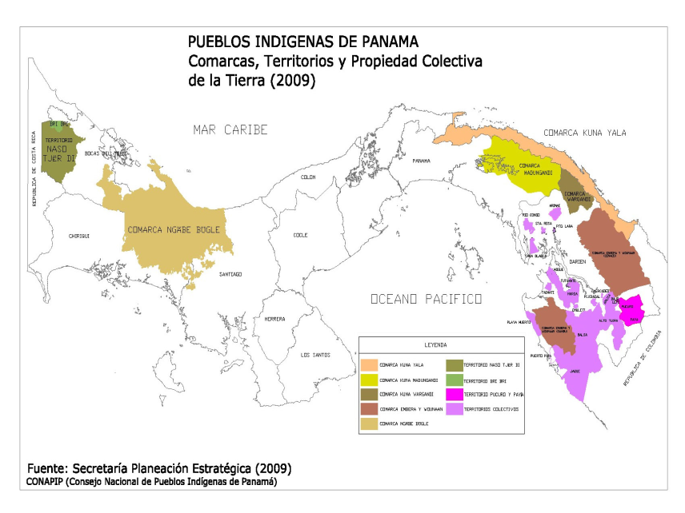
El último censo realizado en el 2010, donde se muestran el total de la población en Panamá: 3,405,813, donde la Población Indígena es de 411,132 que representa el 12% de la Población Panameña. El pueblo guna es el segundo grupo mayoritario en población indígena, que representa el 20% con 80,526 personas

Figura1: Mapa de Panamá donde se ubican los territorios indígenas.
Sistema de numeración guna
La matemática guna es uno de los saberes gunas menos investigados. Las informaciones que tenemos son recopilaciones de antropólogos, sociólogos, lingüistas y otros campos relacionados con ciencias sociales; pero la participación de los matemáticos gunas en la investigación y recopilación es muy escasa y, además, podemos afirmar que en general la investigación en otros pueblos indígenas de Panamá es prácticamente muy poca. El Sistema de numeración guna se fundamenta en el uso de clasificadores y la base es vigesimal. El sistema de numeración del pueblo guna, según como indica autor que:
La base de la numeración guna se deriva de usar los dedos de las manos y de los pies, creando el sistema de numeración de base veinte. En dulegaya (lengua guna) el veinte se dice: dulagwen, donde dule significa “ser vivo” es decir “hombre y mujer” siempre se consideran juntos inseparables y gwen es “uno” donde se vuelve una vida. (Ayarza, 2010, p 30)
Usando el dule (humano) como la base del sistema de conteo. Entre las bases, hay una base auxiliar decimal. Los números del gwen(uno) al anbe(diez) tiene distintos nombres y para formar números del once al diecinueve se suma a diez las unidades de gwen a baggebag(nueve) por medio de gagga, que en español significa boca, pero en aritmetica se usa para sumar, por ejemplo:
Gwaanbe gagga gwen, gwa el clasificador para objetos obaladas o redondas, traducido seria:
Redondo diez más uno, por lo tanto 11 se dice anbe gagga gwen.
Como el sistema de numeración es de base 20 para la construcción de números intermedios entre 20 y 40, se le va agregando de 1 al 19. Por el ejemplo: para contar objetos alargados y grandes se usa el clasificador wala: Sabban waladulagwen gaga anbe gagga addar: 35 leñas, leña alargado-20 x1+10+5.
Los múltiplos de veinte 20 se obtienen multiplicando la cifra dula “veinte” con las unidades y agregando la decena y las unidades se construye los números intermedios entre 20,40,60…
Tabla 2
números guna
Nombre de los  números en guna | Español | Símbolo arábico
sadde | cero | 0
gwensag | uno | 1
bogwa | dos | 2
bagwa | tres | 3
bagge | cuatro | 4
addale | cinco | 5
nergwa | seis | 6
gugle | siete | 7
Baabag | ocho | 8
baggebag | nueve | 9
anbe | diez | 10
Fuente: propia
Es necesario para contar en guna y hablar el uso adecuado de los clasificadores numéricos, que son palabras que acompañan como prefijos a los números al contar. Según la definición de Peláez, “los clasificadores acompañan los discursos, bien sean lingüísticos, o matemáticos dando precisión y fundamento a lo que se quiere comunicar” (Ochoa y Peláez, 1995, pag.10). La cantidad exacta de clasificadores no sea ha determinado, hasta ahora se han identificado aproximadamente más de 25, que podemos agrupar en clasificadores de formas (largo, plano, redondo), clasificador de medida (longitud, volumen y tiempo), clasificador de agrupación e incluso existen clasificadores específicos para un solo objeto. Para los clasificadores de formas se usa: gwa, wala, ga; hay clasificadores que se usan para contar un solo objeto como ugga(peces), goa(ropas), además existen clasificadores de agrupación, para contar gajos de guineo se usa dag, para racimos el clasificador dug y otros.
Tabla 3
Clasificadores numerales gunas
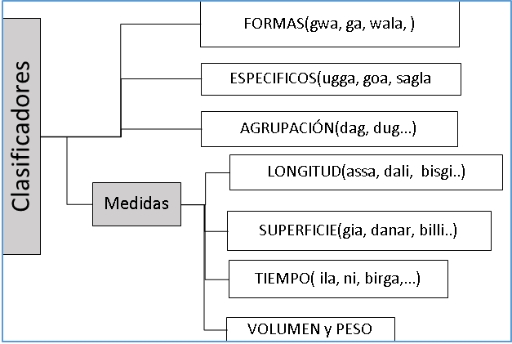

fuente propia.
Para la aplicación correcta de la lengua guna en la enseñanza-aprendizaje de matemática guna es imprescindible entender el uso de clasificadores, es una manera de conocer nuestra matemática y el lenguaje. Los clasificadores desde los inicios de la etapa escolar se deben enseñar y este proceso lo ayudará expresarse mejor en su idioma, que le servirá toda la vida y la vez forman léxicos matemáticos que identifican forma, agrupaciones y otros.

Tabla 4
Los clasificadores numéricos y su uso
Clasificador | Uso | Ejemplo
Wala | Formas alargadas y gruesas. Incluyen animales cuadrúpedos y seres humanos. | Dule walagwen  Moli walagwen
Ugga | Cuentas peces | Ua uggabo
Dag | Gajos de guineo | Mas Dagbo
Assa | Una cuarta | Assagwen

Fuente: propia
El proyecto de educación bilingüe intercultural, la matemática, se fundamentado en el pensamiento matemático guna establece que la enseñanza y aprendizaje de los clasificadores gunas debe iniciar en la etapa de formación inicial y los primeros grados. Primero se debe comparar los distintos objetos de su entorno, este no debe ser una gran dificultad para el niño guna, como sabemos que en su propio lenguaje matemático está inmerso de manera implícita y natural. que clasifica y agrupa y cuenta los objetos en su entorno a la vez, ya que el proceso de clasificación y contar son inseparables. El proceso Clasificar es fundamental para desarrollar el pensamiento matemático guna. Es importante que aprenda a conocer y a manejar el proceso de clasificación antes de estudiar formalmente los números y las cuatro operaciones aritméticas básicas, el estudiante a través de toda la enseñanza básica debe desarrollar este proceso. A diferencia del occidente que parten de los números y en el camino perdió la esencia de la matemática humana.
Referencias
Ayarza, Violorio. (2010). Anmar Ebise. Ediciones en SGP Asociados. Costa Rica
Cauty, A. (2001). Matemáticas y lenguas. ¿Cómo seguir siendo amerindio y aprender matemática de la que se tiene y se tendrá necesidad en la vida? En A, Lizarzaburu y G, Zapata. (eds.). Pluriculturalidad y aprendizaje de la matemática en América Latina (p. 173-191). Madrid: Morata.
Instituto Nacional de Estadísticas y Censo. Diagnóstico de la población indígena con base en los censos de población y vivienda 2010. Recuperado de http://www.contraloria.gob.pa/inec/Publicaciones/subcategoria.aspx?ID_CATEGORIA=13&ID_SUBCATEGORIA=59&ID_IDIOMA=1
Ochoa, Reinaldo y Peláez, Jorge A. 1995. La matemática como elemento de reflexión comunitaria. Editorial Lealon. Comunidad Dule Ipkikuntiwala, Antioquia, Colombia.
Olguín. G. Trabajo infantil y pueblos indígenas: caso de Panamá. San José, Oficina Internacional de Trabajo.

De acuerdo al Convenio número 169 de la OIT. Sobre Pueblos Indígenas en países independientes, considerados indígenas por el hecho de descender de la población que habitaba en el país, o en una región geográfica a la que pertenece el país, en la época de la conquista o la colonización o del establecimiento de las actuales fronteras estatales y que, cualquiera que sea su situación jurídica, conservan todas sus propias instituciones sociales, económicas, culturales y políticas, o parte de ellas.

